Rasa Kopi Digital Studio  Layanan Digital & Otomasi UMKM  Cirebon, Jawa Barat | No. KWT-RB-2025-001  Tanggal: 4 Mei 2025

KWITANSI PEMBAYARAN
LUNAS
✓ LUNAS / PAID IN FULL

Diterima dari | : | Bapak Gunawan Suwandi
Nama Usaha | : | Redbox Barbershop
Untuk Pembayaran | : | Jasa Pembuatan Sistem Reservasi Digital & Manajemen Operasional Barbershop
Paket Layanan | : | Standard Package
Periode Pengerjaan | : | April — Mei 2025

JUMLAH YANG DITERIMA
Rp 5.000.000,-
Lima Juta Rupiah

Metode Pembayaran  Transfer Bank / E-Wallet  Catatan  Pembayaran dinyatakan sah setelah dana  diterima di rekening BCA 13342023457  atas nama. Adhitya Nugraha | 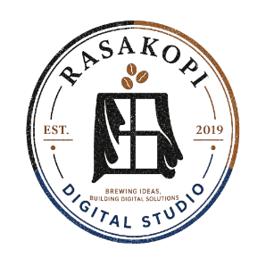  Hormat kami,  Rasa Kopi Digital Studio  Adhit Nugraha, S.Kom  Founder & Lead Developer

Dokumen ini adalah bukti pembayaran yang sah dari Rasa Kopi Digital Studio.
Terima kasih atas kepercayaan Bapak Gunawan Suwandi & Redbox Barbershop.

